A20231310ZK16

答案　(1)　(2)　(3)0或

解析　(1)由题意知在*A*点速度为零的粒子会沿着电场线方向运动，由于*q*>0，故电场线由*A*指向*C*，根据几何关系可知*xAC*＝*R*(1分)

根据动能定理有*qExAC*＝*mv*02－0(2分)

解得*E*＝(1分)

(2)根据题意可知要使粒子动能增量最大，则沿电场线方向移动的距离最远。作与*BC*平行的直线与圆相切于*D*点，与*AC*的延长线交于*P*点，此时沿电场线方向移动的距离最远，如图所示。

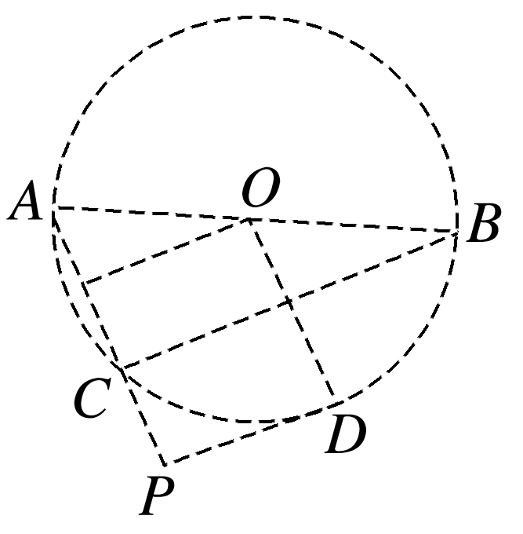

粒子在电场中做类平抛运动，根据几何关系有*xDP*＝*R*sin 60°＝*v*1*t*(1分)

*xAP*＝*R*＋*R*cos 60°＝*at*2(1分)

由静电力提供加速度有*qE*＝*ma*(1分)

解得粒子进入电场时的速度*v*1＝(1分)

(3)因为粒子在电场中做类平抛运动，粒子穿过电场前后速度变化量大小为*v*0，即在电场方向上速度变化为*v*0，连接*BC*，有*AC*⊥*BC*，则*BC*为该匀强电场中的一条等势线，有*φB*＝*φC*，则*E*p*B*＝*E*p*C*，由动能定理得Δ*E*k*B*＝Δ*E*k*C*，故由题意可知粒子会从*C*点或*B*点射出。

当从*B*点射出时，由几何关系有

*xBC*＝*R*＝*v*2*t*2(1分)

*xAC*＝*R*＝*at*22(1分)

由静电力提供加速度有*qE*＝*ma*

解得*v*2＝(1分)

由(1)知当粒子从*C*点射出时进入电场的速度为0。(1分)